**รายงาน**

**โครงการส่งเสริมจัดการเรียนรู้แบบ Active Learning**

**ส่วนราชการ**  โรงเรียนบ้านปากน้ำ(เผดิมจีนนาวาสงเคราะห์)

 **บันทึกข้อความ**

**ที่ - วันที่** 31 มีนาคม ๒๕๖5

**เรื่อง**  รายงานผลการดำเนินการโครงการส่งเสริมจัดการเรียนรู้แบบ Active Learning

เรียน ผู้อำนวยการโรงเรียนบ้านปากน้ำ(เผดิมจีนนาวาสงเคราะห์)

ตามที่ข้าพเจ้าได้เสนอโครงการส่งเสริมจัดการเรียนรู้แบบ Active Learning ซึ่งได้บรรจุไว้ในแผนปฏิบัติการปีการศึกษา ๒๕๖4 บัดนี้การดำเนินการตามโครงการดังกล่าวได้เสร็จสิ้นแล้ว จึงขอรายงานผลการดำเนินงานตามโครงการดังนี้

**1. วัตถุประสงค์**

๑.1 เพื่อส่งเสริมให้ครูจัดการเรียนรู้ แบบ Active Learning ที่มีประสิทธิภาพ

๑.๒ เพื่อให้นักเรียนพัฒนาศักยภาพทางสมอง ได้แก่ การคิด การแก้ปัญหา และการนำความรู้ไปประยุกต์ใช้

**2. เป้าหมาย**

**๒.1 เชิงปริมาณ**

2.1.1 ครูโรงเรียนบ้านปากน้ำฯ มีการจัดการเรียนรู้แบบ Active Learning

อยู่ในระดับดี ขึ้นไป ร้อยละ 100

**๒.2 เชิงคุณภาพ**

๒.2.1 ครูโรงเรียนบ้านปากน้ำฯ จัดการเรียนรู้แบบ Active Learningที่มีประสิทธิภาพ

# **3. ผลการดำเนินการ**

ผลการดำเนินงานโครงการส่งเสริมการจัดการเรียนรู้แบบ Active Learning จากข้อมูลการประเมินโครงการ ผลปรากฏว่า ครูโรงเรียนบ้านปากน้ำฯ ทุกคน มีการจัดการเรียนรู้แบบ Active Learning โดยมีการประเมินพฤติกรรมการจัดการเรียนการสอนระดับการปฏิบัติเฉลี่ย ๔.๘๕ คิดเป็นร้อยละ ๙๗.๐๐ อยู่ในระดับดีมาก

**4. ปัญหา/อุปสรรค**

เนื่องจากสถานการณ์การแพร่ระบาดของเชื้อไวรัสโควิด ๑๙ ในปีการศึกษา ๒๕๖๔ โรงเรียนการจัดการเรียนการสอนส่วนใหญ่เป็นแบบ On line และ On hand ทำให้การจัดการเรียนรู้ แบบ Active Learning มีอุปสรรคเพราะนักเรียนอยู่ที่บ้าน ศึกษาด้วยตัวเอง ซึ่งนักเรียนบางส่วนยังขาดความพร้อมและอุปกรณ์ในการเรียนรู้ด้วยตนเอง การจัดการเรียนการสอนแบบ on site มีกิจกรรมบางอย่างต้องงดเว้น เพื่อรักษาระยะห่าง ป้องกันการติดเชื้อไวรัสโควิด 19

**5. เปรียบเทียบกับเป้าหมาย**

☑ บรรลุเป้าหมาย

□ ไม่บรรลุเป้าหมาย เนื่องจาก…………………………………………………………………….

………………………………………………………………………………………………………..……………………………………

ลงชื่อ………………………..……………….ผู้รับผิดชอบโครงการ

(นางจีรพรรณ นันทตันติ)

ตำแหน่ง ครูโรงเรียนบ้านปากน้ำ(เผดิมจีนนาวาสงเคราะห์)

**6. ความเห็น/ข้อเสนอแนะของผู้บริหารโรงเรียน**

………………………………………………………………………………………………………………………………………………………………………………………………………………………………………………………………………………………………

………………………………………………………………………………………………………………………………………………

## ลงชื่อ……………………………………

(นายธีระ ขันบุตร)

ผู้อำนวยการโรงเรียนบ้านปากน้ำ(เผดิมจีนาวาสงเคราะห์)

**ภาคผนวก**

|  |  |
| --- | --- |
| **ชื่อโครงการ** | ส่งเสริมจัดการเรียนรู้แบบ Active Learning |
| **แผนงาน** | วิชาการ |
| **สนองกลยุทธ์สถานศึกษา** | กลยุทธ์ที่ 2 พัฒนาครูและบุคลากรทางการศึกษาให้มีคุณภาพ |
| **สอดคล้องมาตรฐานการศึกษา** | มาตรฐานที่ 1 คุณภาพผู้เรียน  ตัวบ่งชี้ที่ 1.1. ผลสัมฤทธิ์ทางวิชาการของผู้เรียน  ตัวบ่งชี้ที่ 1.2 คุณลักษณะที่พึงประสงค์ของผู้เรียน  มาตรฐานที่ 2 กระบวนการบริหารและจัดการ  ตัวบ่งชี้ที่ ๒.๔  พัฒนาครูและบุคลากรให้มีความเชี่ยวชาญทางวิชาชีพ    ตัวบ่งชี้ที่ ๒.๖  จัดระบบเทคโนโลยีสารสนเทศเพื่อสนับสนุนการบริหารจัดการและการจัดการเรียนรู้ |
| **ผู้รับผิดชอบโครงการ** | นางจีรพรรณ นันทตันติ, นางสาวเอมิการ์ มุธุสิทธิ์ |
| **ลักษณะโครงการ** | โครงการต่อเนื่อง |
| **ระยะเวลาดำเนินการ** | ปีการศึกษา 2564 |

**1. หลักการและเหตุผล**

ตามพระราชบัญญัติการศึกษาแห่งชาติ พ.ศ. 2542 ได้กำหนดความมุ่งหมายการจัดการศึกษาต้องเป็นไปเพื่อพัฒนาผู้เรียนให้เป็นมนุษย์ที่สมบูรณ์ทั้งร่างกายและสติปัญญา ความรู้ คุณธรรม โดยการจัดการศึกษาต้องยึดหลักว่าผู้เรียนทุกคนมีความสามารถเรียนรู้และพัฒนาตนเองได้และถือว่าผู้เรียนมีความสำคัญฉะนั้นรูปแบบการจัดการการสอนจึงถือว่าเป็นกุญแจสำคัญเพื่อปลดล็อคให้ผู้เรียนเกิดการเรียนรู้อย่างมีประสิทธิภาพสูงสุด การจัดการเรียนการสอนในปัจจุบันจึงต้องปรับเปลี่ยนไปจากเดิม มาเป็นรูปแบบการจัดการเรียนการสอนที่เน้นการเรียนรู้แบบ Active Learning ให้มากขึ้น Active Learning เป็นกระบวนการจัดการเรียนรู้ที่มุ่งเน้นให้ผู้เรียนเกิดการเรียนรู้สูงสุด โดยเฉพาะอย่างยิ่งการเรียนรู้ในระดับทักษะการคิดขั้นสูง อันประกอบด้วย การวิเคราะห์ การสังเคราะห์ และการประเมินค่า ซึ่งลักษณะสำคัญของการจัดการเรียนการสอนรูปแบบนี้เป็นการเปิดโอกาสให้ผู้เรียนมีส่วนร่วมในกระบวนการเรียนรู้ สามารถสร้างองค์ความรู้ และจัดระบบการเรียนรู้ด้วยตนเอง อีกทั้งเป็นการเสริมสร้างความรับผิดชอบ การมีวินัยในการทำงานแก่ผู้เรียน ซึ่งสอดคล้องกับการฝึกให้ผู้เรียนมีคุณลักษณะและทักษะของ 21st

โรงเรียนบ้านปากน้ำ(เผดิมจีนนาวาสงเคราะห์) ได้เห็นความสำคัญของการสอนโดยการจัดการเรียนรู้แบบ Active Learning จึงได้มีการส่งเสริมให้ผู้สอนได้จัดการเรียนรู้แบบ Active Learning เพื่อให้เกิดประสิทธิภาพและประสิทธิผลในการจัดการเรียนรู้

**2. วัตถุประสงค์** ๒.1 เพื่อส่งเสริมให้ครูจัดการเรียนรู้ แบบ Active Learning ที่มีประสิทธิภาพ

๒.๒ เพื่อให้นักเรียนพัฒนาศักยภาพทางสมอง ได้แก่ การคิด การแก้ปัญหา และการนำความรู้ไปประยุกต์ใช้

**3. เป้าหมาย**

**3.1 เชิงปริมาณ**

๓.1.1 ครูโรงเรียนบ้านปากน้ำฯ มีการจัดการเรียนรู้แบบ Active Learning

อยู่ในระดับดี ขึ้นไป ร้อยละ 100

**3.2 เชิงคุณภาพ**

3.2.1 ครูโรงเรียนบ้านปากน้ำฯ จัดการเรียนรู้แบบ Active Learningที่มีประสิทธิภาพ

**4. วิธีการดำเนินการ/ขั้นตอนการดำเนินงาน**

|  |  |  |  |
| --- | --- | --- | --- |
| ที่ | กิจกรรม | ระยะเวลา | ผู้รับผิดชอบ |
| 1 | จัดกิจกรรมการเรียนรู้แบบ Active Learning | พ.ค. 2564 – มี.ค.2565 | ครูผู้สอน |

**5. ระยะเวลาดำเนินการ**

ปีการศึกษา 2564

**6. งบประมาณ**

จำนวน 82,๐๐๐ บาท ตามรายละเอียดค่าใช้จ่ายของโครงการ ดังนี้

|  |  |  |  |  |
| --- | --- | --- | --- | --- |
| กิจกรรม | งบประมาณที่ใช้ | งบประมาณจำแนกตามหมวดรายจ่าย | | |
| ค่าตอบแทน | ค่าใช้สอย | ค่าวัสดุ |
| จัดกิจกรรมการเรียนรู้แบบ Active Learning | 82,000 | **-** | **-** | 82,000 |
| **รวมงบประมาณ** | **82,๐๐๐** | **-** | **-** | **82,๐๐๐** |

**7. การประเมินผล**

| **ตัวชี้วัดความสำเร็จ** | **ค่าเป้าหมาย** | **วิธีการประเมิน** | **เครื่องมือประเมิน** |
| --- | --- | --- | --- |
| ๗.1 ครูโรงเรียนบ้านปากน้ำ มีการจัดการเรียนรู้แบบ Active Learning | ร้อยละ 10๐ | สอบถาม | แบบประเมินพฤติกรรมการจัดการเรียนการสอนแบบ Active Learning |

**8. ผลที่คาดว่าจะได้รับ**

8.๑ ครูจัดการเรียนรู้ แบบ Active Learning ที่มีประสิทธิภาพ

8.๒ นักเรียนมีการพัฒนาศักยภาพทางสมอง ได้แก่ การคิด การแก้ปัญหา และการนำความรู้ไปประยุกต์ใช้

|  |  |
| --- | --- |
| ผู้เสนอโครงการ  (นางจีรพรรณ นันทตันติ)  ครูโรงเรียนบ้านปากน้ำฯ | ผู้เห็นชอบโครงการ  (นางสาวนิรมล มากภักดี)  รองผู้อำนวยการโรงเรียนบ้านปากน้ำฯ |
| ผู้อนุมัติโครงการ  (นายธีระ ขันบุตร)  ผู้อำนวยการโรงเรียนบ้านปากน้ำฯ | |

**แบบประเมินพฤติกรรมการสอน แบบ Active Leaning ของครูผู้สอน**

**โรงเรียนเรียนบ้านปากน้ำ(เผดิมจีนนาวาสงเคราะห์) ปีการศึกษา ๒๕๖4**

วิชาที่สอน....................................................................................................................................

ระดับชั้นที่สอน............................................................................................................................

**คำชี้แจง** กรุณาเขียนเครื่องหมาย 🗸 ลงในช่องที่ตรงกับระดับคุณภาพการปฏิบัติ

**ระดับคุณภาพการปฏิบัติ**

1 = ปรับปรุง 2 = พอใช้ 3 = ปานกลาง 4 = ดี ๕ = ดีมาก

|  |  |  |  |  |  |
| --- | --- | --- | --- | --- | --- |
| **การจัดการเรียนรู้แบบ Active Learning** | **ระดับการปฏิบัติ** | | | | |
| **5** | **4** | **3** | **2** | **1** |
| 1. สร้างบรรยากาศของการมีส่วนร่วมและการเจรจาโต้ตอบที่ส่งเสริมให้ผู้เรียนมีปฏิสัมพันธ์ที่ดีกับผู้สอนและเพื่อนในชั้นเรียน |  |  |  |  |  |
| 2.ส่งเสริมการเรียนรู้ให้สนุกสนาน มีแบบการเรียนรู้ที่หลากหลายเหมาะสมกับผู้เรียน |  |  |  |  |  |
| 3. มีกระบวนการสร้างสถานการณ์ให้ผู้เรียน อ่าน พูด ฟัง คิด |  |  |  |  |  |
| 4. ส่งเสริมการเรียนรู้ที่พัฒนาทางสมอง ได้ แก่ ความคิด การแก้ปัญหา และการนำความรู้ไปประยุกต์ใช้ |  |  |  |  |  |
| 5. การจัดการเรียนรู้ที่มีการสร้างสถานการณ์ เพื่อให้ผู้เรียนได้ใช้ความคิดในระดับสูง ได้แก่ การคิดวิเคราะห์ การสังเคราะห์ และการประเมินผล เพื่อใช้ในการแก้ไขปัญหา |  |  |  |  |  |
| 6. จัดกิจกรรการเรียนการสอนแบบบูรณาการทั้งเนื้อหาสาระ วิธีการ และฝึกให้ผู้เรียนได้มีการบูรณาการเนื้อหาสู่การประยุกต์ใช้ในสถานการณ์จริง |  |  |  |  |  |
| 7. มีการวางแผนของเวลาการสอนอย่างชัดเจน ทั้งในประเด็นเนื้อหา และกิจกรรมในการเรียน |  |  |  |  |  |
| 8. ครูผู้สอนใจกว้าง ยอมรับความสามารถในการแสดงออก และความคิดของผู้เรียน |  |  |  |  |  |
| 9.ครูผู้สอนจะเป็นผู้อำนวยความสะดวกในการจัดการเรียนรู้ เพื่อให้ผู้เรียนเป็นผู้ปฏิบัติด้วยตนเอง |  |  |  |  |  |
| รวม |  |  |  |  |  |
| คะแนนรวม |  | | | | |
| เฉลี่ย/สรุปผล |  | | | | |

**ผลการประเมิน ค่าเฉลี่ย** 1.00 – 1.50 : ปรับปรุง 1.51 - 2.50 : พอใช้

2.51 – 3.50 : ปานกลาง 3.51 – 4.50 : ดี 4.51 – 5.00 : ดีมาก

**สรุปผลการประเมินพฤติกรรมการสอน แบบ Active Learning ของครูผู้สอน**

**โรงเรียนเรียนบ้านปากน้ำ(เผดิมจีนนาวาสงเคราะห์) ปีการศึกษา ๒๕๖4**

**ครูผู้สอน จำนวน 21 คน**

|  |  |  |  |  |  |  |  |
| --- | --- | --- | --- | --- | --- | --- | --- |
| **การจัดการเรียนรู้แบบ Active Learning** | **ระดับการปฏิบัติ** | | | | | **ค่าเฉลี่ย** | **ระดับคุณภาพ** |
| **5** | **4** | **3** | **2** | **1** |
| 1. สร้างบรรยากาศของการมีส่วนร่วมและการเจรจาโต้ตอบที่ส่งเสริมให้ผู้เรียนมีปฏิสัมพันธ์ที่ดีกับผู้สอนและเพื่อนในชั้นเรียน | ๒1 |  |  |  |  | 5.00 | ดีมาก |
| 2.ส่งเสริมการเรียนรู้ให้สนุกสนาน มีแบบการเรียนรู้ที่หลากหลายเหมาะสมกับผู้เรียน | ๑6 | 5 |  |  |  | 4.76 | ดีมาก |
| 3. มีกระบวนการสร้างสถานการณ์ให้ผู้เรียน อ่าน พูด ฟัง คิด | 17 | 4 |  |  |  | 4.81 | ดีมาก |
| 4. ส่งเสริมการเรียนรู้ที่พัฒนาทางสมอง ได้ แก่ ความคิด การแก้ปัญหา และการนำความรู้ไปประยุกต์ใช้ | 15 | 6 |  |  |  | 4.71 | ดีมาก |
| 5. การจัดการเรียนรู้ที่มีการสร้างสถานการณ์ เพื่อให้ผู้เรียนได้ใช้ความคิดในระดับสูง ได้แก่ การคิดวิเคราะห์ การสังเคราะห์ และการประเมินผล เพื่อใช้ในการแก้ไขปัญหา | 14 | 7 |  |  |  | 4.67 | ดีมาก |
| 6. จัดกิจกรรการเรียนการสอนแบบบูรณาการทั้งเนื้อหาสาระ วิธีการ และฝึกให้ผู้เรียนได้มีการบูรณาการเนื้อหาสู่การประยุกต์ใช้ในสถานการณ์จริง | 18 | 3 |  |  |  | 4.86 | ดีมาก |
| 7. มีการวางแผนของเวลาการสอนอย่างชัดเจน ทั้งในประเด็นเนื้อหา และกิจกรรมในการเรียน | 21 |  |  |  |  | 5.00 | ดีมาก |
| 8. ครูผู้สอนใจกว้าง ยอมรับความสามารถในการแสดงออก และความคิดของผู้เรียน | 21 |  |  |  |  | 5.00 | ดีมาก |
| 9.ครูผู้สอนจะเป็นผู้อำนวยความสะดวกในการจัดการเรียนรู้ เพื่อให้ผู้เรียนเป็นผู้ปฏิบัติด้วยตนเอง | 17 | 4 |  |  |  | 4.81 | ดีมาก |
| **ค่าเฉลี่ย** | | | | | | **4.85** | **ดีมาก** |
| **คิดเป็นร้อยละ** | | | | | | **97.00** | |

**สรุป** ผลการประเมินพฤติกรรมการสอน แบบ Active learning ของครูผู้สอน ผลปรากฏว่า ครูผู้สอนมีพฤติกรรมการจัดการเรียนรู้แบบ Active learning มีค่าเฉลี่ย ๔.8๕ คิดเป็นร้อยละ ๙7.๐๐ อยู่ในระดับดีมาก ทุกรายการ และครูผู้สอนทุกคนมีพฤติกรรมการจัดการเรียนรู้แบบ Active Learning อยู่ในระดับดีมาก



**การจัดการเรียนการสอนแบบ Active Learning**

**การเรียนการสอนแบบ on site**

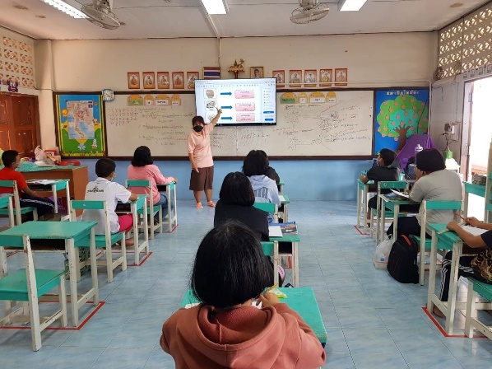 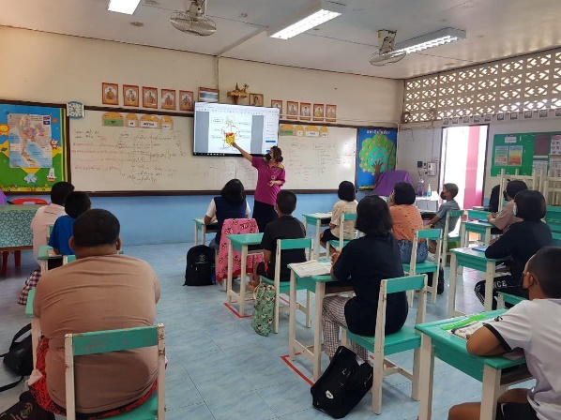

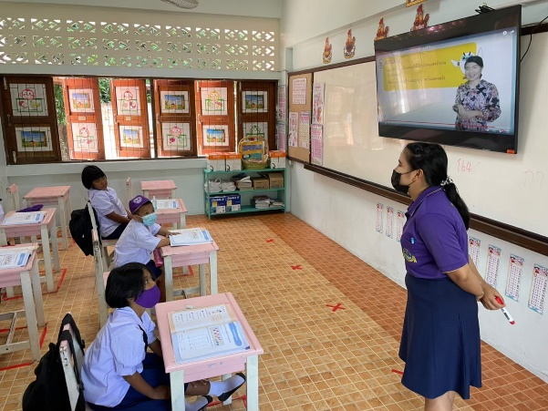 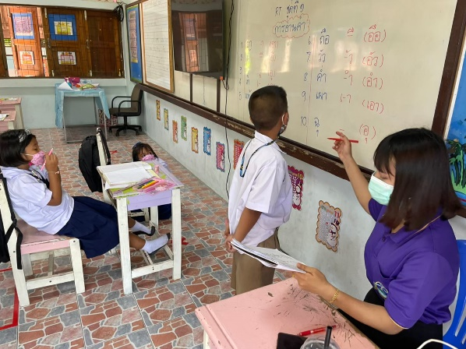

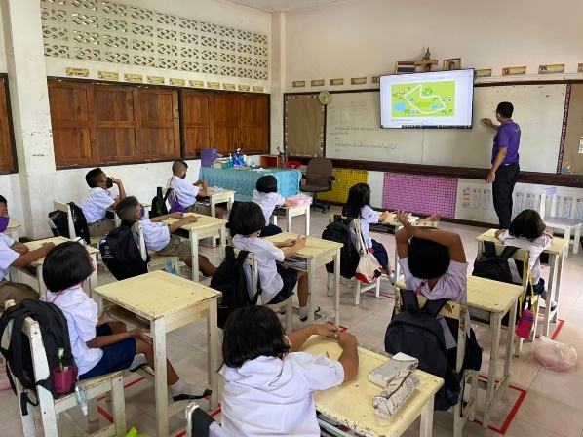 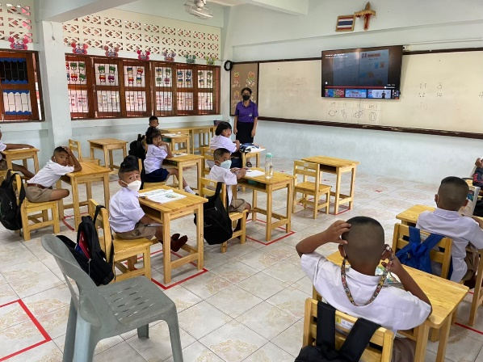



**การจัดการเรียนการสอนแบบ Active Learning**

**การเรียนการสอนแบบ on line และ on hand ระดับปฐมวัย**

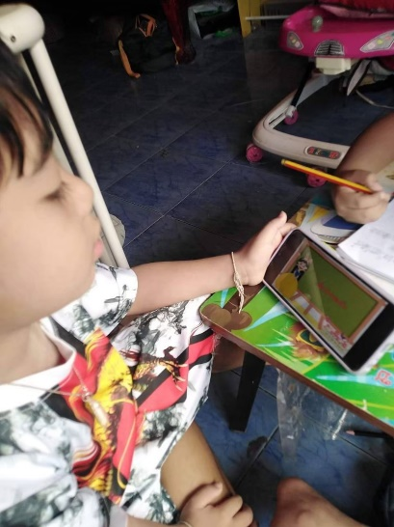 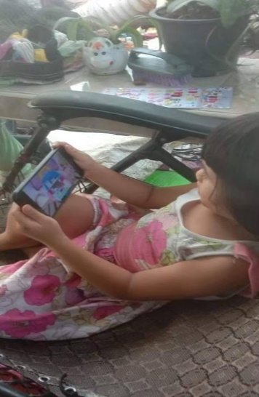 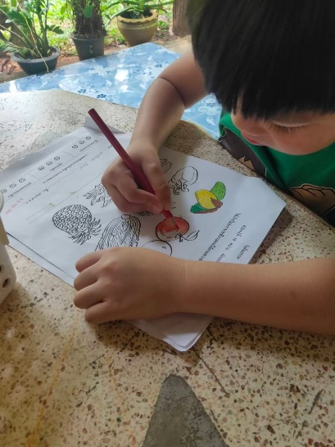

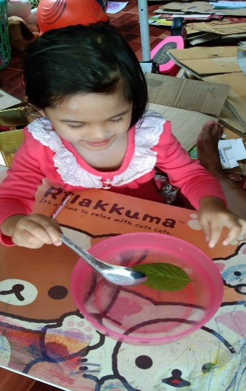 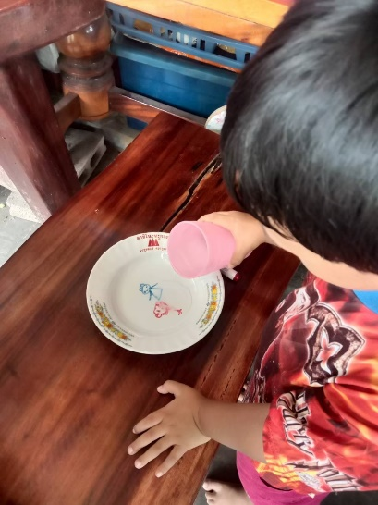 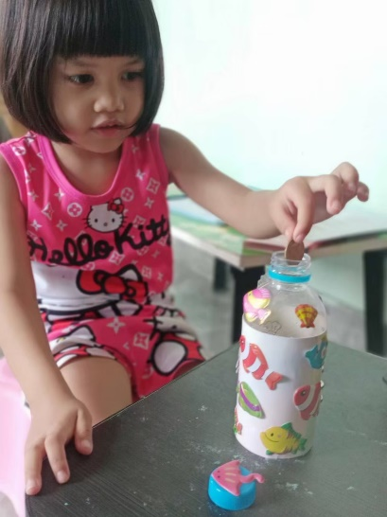

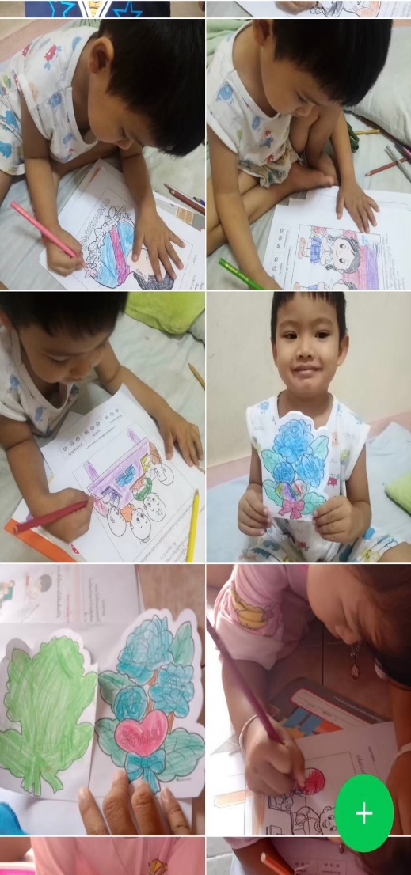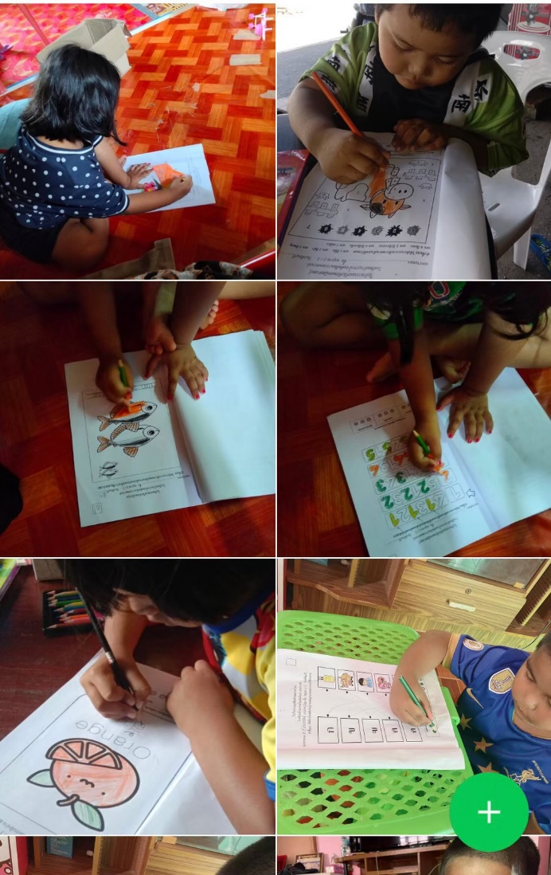



**การจัดการเรียนการสอนแบบ Active Learning**

**การเรียนการสอนแบบ on line และ on hand ระดับประถมศึกษา**

